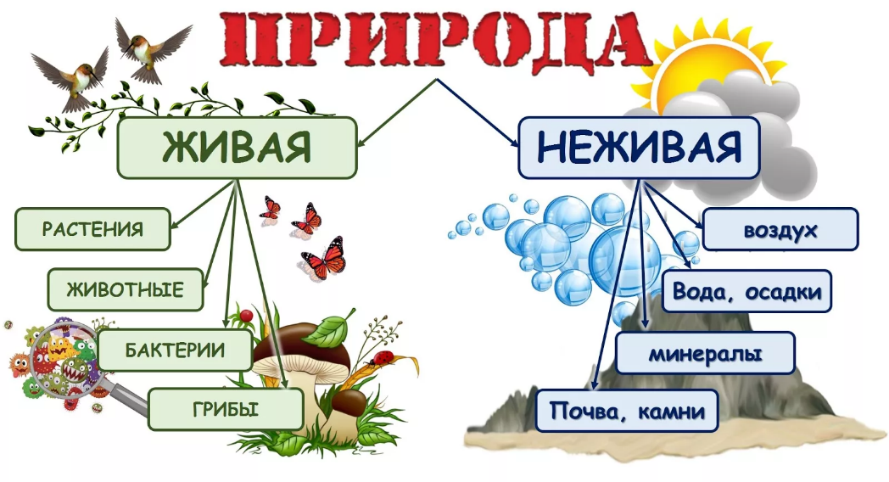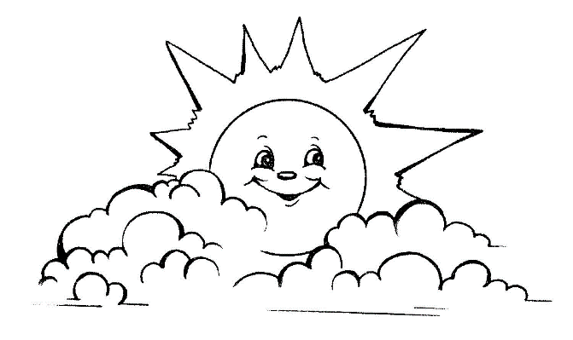

**ПРИРОДА**

*Птицам даны крылья, рыбам - плавники, а людям, которые живут в природе, - изучение и познание природы; вот их крылья». (Х. Марти)*

ТЕТРАДЬ

для работ

по окружающему миру

ученика 3 «Б» класса

МБОУ СО школы № 12

**Иванова Ивана**

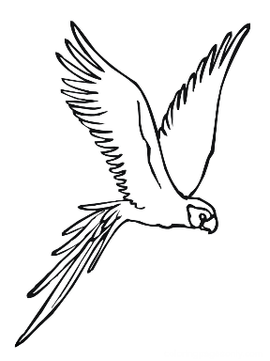

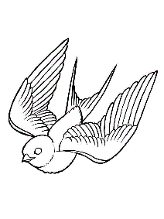

**ПОГОДА**

